Национальная научно-образовательная корпорация ИТМО

Факультет ПииКТ

**Отчет**

**по лабораторной работе №2**

**«Основные команды ОС семейства UNIX»**

по дисциплине «Основы профессиональной деятельности»

Вариант 31113

Выполнил: Кононова В. В., группа Р3100

Преподаватель: Сорокин Роман Борисович

Санкт-Петербург

~ 2022 ~

**Текст задания:**

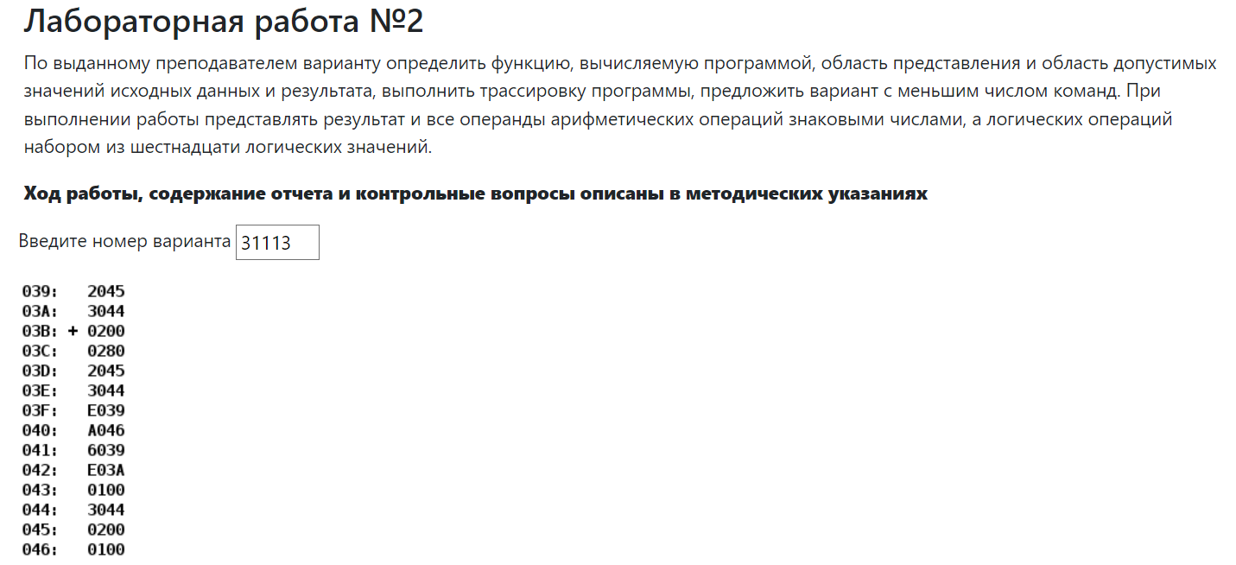

**Текст исходной программы:**

|  |  |  |  |
| --- | --- | --- | --- |
| **Адрес** | **Код команды** | **Мнемоника** | **Комментарий** |
| 03916 | 204516 |  | Переменная A |
| 03A16 | 304416 |  | Переменная RESULT |
| 03B16 | 020016 | CLA | 016  -> AC |
| 03C16 | 028016 | NOT | (^AC) -> AC |
| 03D16 | 204516 | AND 04516 | 04516 & AC -> AC |
| 03E16 | 304416 | OR 04416 | 04416 | AC -> AC |
| 03F16 | E03916 | ST 03916 | AC -> 03916 |
| 04016 | A04616 | LD 04616 | 04616 -> AC |
| 04116 | 603916 | SUB 03916 | AC – 03916 -> AC |
| 04216 | E03A16 | ST 03A16 | AC -> 03A16 |
| 04316 | 010016 | HLT | Переход в пультовый режим (остановка) |
| 04416 | 304416 |  | Переменная B |
| 04516 | 020016 |  | Переменная C |
| 04616 | 010016 |  | Переменная D |

**Описание работы программы:**

**Переменные**

|  |  |  |  |  |
| --- | --- | --- | --- | --- |
|  | **Адрес** | **Значение** | **Тип 1** | **Тип 2** |
| A | 03916 | 204516 | Промежуточное значение | Знаковое 16-разрядное число |
| RESULT | 03A16 | 304416 | результат | Знаковое 16-разрядное число |
| B | 04416 | 304416 | Статичная | Набор из 16 логических значений |
| C | 04516 | 020016 | Статичная | Набор из 16 логических значений |
| D | 04616 | 010016 | Статичная | Знаковое 16-разрядное число |

**Формулы**

A = B | (C & FFFF16)

RESULT = D – A = D – (B | (C & FFFF16))

**Разложение в памяти**

Исходные данные: 03916, 04416-04616

Программа: 03B16-04316

Результат: 03A16

Первая и последняя команды: 03B16, 04316

**ОДЗ**

1 случай:

-2^15<=RESULT<2^15

-2^14<=D<2^14

-2^14<=A<2^14

-2^14<=C<2^14

-2^14<=B<2^14

2 случай:

2^14<=D<2^15

0<=A<2^15

B(15) = 0 and

C(15) = 0

3 случай:

-2^15<=D<-2^14

-2^15<=A<0

B(15) = 1 or

C(15) = 1

**Сокращенный вариант программы:**

|  |  |  |  |
| --- | --- | --- | --- |
| **Адрес** | **Код команды** | **Мнемоника** | **Комментарий** |
| 03916 | 204516 |  | Переменная A |
| 03A16 | 304416 |  | Переменная RESULT |
| 03B16 | A04516 | LD 04216 | C -> AC |
| 03C16 | 304416 | OR 04116 | 04116 | AC -> AC |
| 03D16 | 078016 | NEGR | ^AC + 1 -> AC |
| 03E16 | E03916 | ADD 04316 | AC + 04316 -> AC |
| 03F16 | E03A16 | ST 03A16 | AC -> 03A16 |
| 04016 | 010016 | HLT | Переход в пультовый режим (остановка) |
| 04116 | 304416 |  | Переменная B |
| 04216 | 020016 |  | Переменная C |
| 04316 | 010016 |  | Переменная D |

**Трассировка:**

**Данные для трассировки:**

B = 1488(044)

C = 1377(045)

D = DEAD(046)

|  |  |  |  |  |  |  |  |  |  |
| --- | --- | --- | --- | --- | --- | --- | --- | --- | --- |
| Адрес | Команда/данные | IP | CR | AR | DR | SP | BR | AC | NZVC |
| 03B16 | CLA | 03C16 | 0200 | 03B16 | 0200 | 000 | 000D16 | 000016 | 0100 |
| 03C16 | NOT | 03D16 | 0280 | 03C16 | 0280 | 000 | 003C16 | FFFF16 | 1000 |
| 03D16 | AND 04516 | 03E16 | 2045 | 03D16 | 1377 | 000 | 003D16 | 137716 | 0000 |
| 03E16 | OR 04416 | 03F16 | 3044 | 03E16 | 1488 | 000 | 003E16 | 17FF16 | 0000 |
| 03F16 | ST 03916 | 04016 | E039 | 03F16 | 17FF | 000 | 003F16 | 17FF16 | 0000 |
| 04016 | LD 04616 | 04116 | A046 | 04016 | DEAD | 000 | 004016 | DEAD16 | 1000 |
| 04116 | SUB 03916 | 04216 | 6039 | 04116 | 17FF | 000 | 004116 | C6AE16 | 1001 |
| 04216 | ST 03A16 | 04316 | E03A | 04216 | C6AE | 000 | 004216 | C6AE16 | 1001 |
| 04316 | HLT | 04416 | 0100 | 04316 | 0100 | 000 | 004316 | C6AE16 | 1001 |

**Вывод**

Выполняя данную лабораторную работу, я подробнее ознакомилась со всеми составляющими эвм. Узнала, как работают разные форматы представления информации, о трассировке.